**※ 参加希望の方は、下記に必要事項をご記入の上、電話、ファックス、メールまたは郵送してください。**

お問い合わせ・申込み先

奈良市健康医療部保健所　保健衛生課　宛　※申込期限：令和２年２月７日（金）

電話：0742-93-8395　　FAX：0742-34-2485

メールアドレス：hokeneisei@city.nara.lg.jp

〒630-8122　奈良市三条本町13番１号 はぐくみセンター内

|  |  |
| --- | --- |
| ふ　り　が　な 氏　　　　　名 |  |
| 住　　　　　所 | 〒 |
| 電　話　番　号 |  |
| ファクシミリ |  |
| メールアドレス |  |
| 意見・質問等 （質疑応答の参考とします） |  |

※お申込みいただいた個人情報は、本イベントの管理・運営のみに使用し、それ以外の目的には使用しません。

会場のご案内

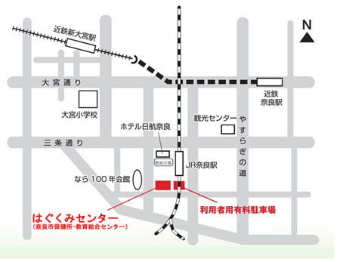　　　　　　　　　　　　　**はぐくみセンター（奈良市保健所・教育総合センター）９階大講座室**

会　　　場

**JR「奈良」駅下車の場合**

JR奈良駅西口から出て南へ徒歩約4分。

**「近鉄奈良」駅下車の場合**

近鉄奈良駅より奈良交通バス「JR奈良駅」

下車、JR奈良駅西口から出て南へ徒歩約4分。

**「近鉄奈良」駅下車の場合**

近鉄新大宮駅より南東へ徒歩約16分。

**※有料駐車場には限りがありますので、出来**

**るだけ公共交通機関のご利用をお願いします。**